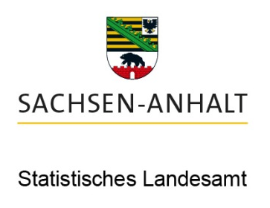
Nr. 136/2021
Halle (Saale), 11. Mai 2021

Merseburger Str. 2
06110 Halle (Saale)

Tel. 0345 2318-702
Fax 0345 2318-913

Internet:
https://statistik.sachsen-anhalt.de
E-Mail:
pressestelle@
stala.mi.sachsen-anhalt.de

Pressesprecherin

Anstieg der Baugenehmigungen um 31,6 % zu Jahresbeginn 2021
Die Zahl genehmigter Bauvorhaben an Wohn- und Nichtwohngebäuden kletterte in den ersten 3 Monaten 2021 auf 1 324. Darin waren 947 Neubauprojekte inbegriffen. Wie das Statistische Landesamt Sachsen-Anhalt mitteilt, erreichte der Zuwachs gegenüber dem Vorjahreszeitraum insgesamt 31,6 % und beim Neubau sogar 48,7 %.
Der Aufschwung erfasste alle wesentlichen Gebäudearten. Genehmigt wurden 1 127 Wohngebäude (+35,6%) - darunter Neubau 809 (+52,6 %), 197 Nichtwohngebäude (+12,6 %) - darunter Neubau 138 (+29,0 %). Mit den genehmigten Bauvorhaben werden 1 253 Wohnungen errichtet (+12,4 %), darunter 1 115 (+31,2 %) im Neubau.
Bei den Wohngebäuden erreichten die veranschlagten Kosten der Bauwerke pro Quadratmeter Wohnfläche 1 658,6 EUR (Vorjahreszeitraum 1 579,0 EUR). Bei den Nichtwohngebäuden lagen die Kosten pro Quadratmeter Nutzfläche bei 1 242,4 EUR (Vorjahreszeitraum 924,8 EUR).
Weitere Informationen zum Thema Bautätigkeit und Wohnen finden Sie im
Internetangebot des Statistischen Landesamtes Sachsen-Anhalt.
PRESSEMITTEILUNG

